Bukaortaundersökning – Metodbeskrivning
Innehåll
Metodgrupp 3
Förändringar sedan föregående version 3
Inledning 3
Indikationer 3
Kontraindikationer 3
Utrustning 4
Förbrukningsmaterial 4
Funktionskontroll/kalibrering 4
Förberedelser 4
Patientinformation (kallelse) 4
Undersökningsprocedur 4
Förberedelser 4
Undersökningens utförande - Screening 5
Undersökningens utförande - Remiss 5
Detaljerad undersökningsprocedur 5
Detaljerad undersökningsprocedur - Remiss 7
Rengöring 7
Sammanställning och analys av undersökningsinformation 7
Utformning av utlåtande/undersökningssvar 7
Utlåtande 7
Referensvärden 7
Felkällor 8
Referenser och relaterade dokument 9
Mätningar, värden och hantering av fynd 10
Fynd och agerande 13
Bilagor 15
Kallelse Kontaktpunkten 15

Metodgrupp
Sammanställd i dialog med Stefan Mellander och Kristýna Johansson Spillerová, kärlkirurg, Kärlmottagningen, NÄL, Emmelie Essljung, biomedicinsk analytiker.

Förändringar sedan föregående version
Ny metodbeskrivning.

Inledning
Ärftliga komponenter, ateroskleros, rökning, hypertoni och stigande ålder kan leda till att kärlväggen i stora artärer kan försvagas och då kan aneurysm uppstå. Aneurysm innebär en dilatation av kärlets diameter. Med ultraljud kontrolleras bukaortans diameter för att utesluta eventuella aneurysm.
För ytterligare information angående medicinsk bakgrund se Sahlgrenska Universitetssjukhusets metodbeskrivning; ”ULJ bukaorta, artärundersökning, metodbeskrivning” (1). ULJ bukaorta, artärundersökning, metodbeskrivning

Indikationer
- Män i 65-års ålder kallas till screening (Nationellt screeningprogram).
- Vid misstanke om aortaaneurysm eller kontroll av förstagradssläktingar till patienter med konstaterat bukaortaaneurysm.
Kontroll och uppföljning av kända aneurysm utförs av radiologen.

Kontraindikationer
- Inga

Utrustning
- Vivid 7
- Logiq E9

Förbrukningsmaterial
- Ultraljudsgel
- Avtorkningspapper/cellstroff
- Svarsblankett till patient - blå
- Svarsblankett till patient - grön
- Svarsblankett till patient - gul
- Svarsblankett till patient - röd
- Blankett till kärlkirurg
- Blankett till Kontaktpunkten

Funktionskontroll/kalibrering
Kontinuerlig kontroll och översyn av apparatur görs av Medicinsk teknik.

Förberedelser

Patientinformation (kallelse)
Undersökning – Patientinformation
Screening – kallelse skickas ut av Kontaktpunkten 1, Sahlgrenska Universitetssjukhuset, Göteborg, se bilaga.

Undersökningsprocedur

Förberedelser
- Starta ultraljudsmaskin
- Tryck på prob ”C1-6”
- Välj ”Aorta“
- Välj ”Patient”
- För screening – Dicom Worklist Elvis
- För remiss i IDS7 – Dicom Worklist
- Välj rätt patient – sortera efter efternamn eller välj från listan.
- Kontrollera att rätt program och patient står överst på skärmen innan bilder sparas.

Undersökningens utförande - Screening
- Kontrollera patientens identitet
- Välj rätt person i Dicom Worklist Elvis
- Mät bukaortans diameter – se nedan för detaljerad undersökningsprocedur
- Skriv diameter på bukaorta i millimeter på antingen ett grönt, gult, blått eller rött undersökningsprotokoll och ge till patienten.
- Vid bukaorta diameter <25 mm ges ett grönt undersökningsprotokoll och patienten är klar.
- Vid bukaorta diameter ≥25 mm, men ≤29 mm ges ett gult undersöknings-protokoll. Bma/usk ber om patientinformation för att fylla i protokoll till kärlmottagningen och information ges muntligt angående fyndet och om att kärlmottagningen kommer kontakta patienten och följa upp dagens resultat.
- Vid patologiskt fynd av bukaorta diameter ≥30, alternativt ett sacculärt aneurysm, ges ett rött undersökningsprotokoll till patienten. Bma/usk ber om patientinformation för att fylla i protokoll till kärlmottgningen och kontaktpunkten och information ges muntligt angående fyndet och om att kärlmottagningen kommer kontakta patienten och följa upp dagens resultat.

Undersökningens utförande - Remiss
- Kontrollera patientens identitet enligt rutin BFM.
- Fyll i aktuella uppgifter i patientadministrativt system enligt lathundar för patientadministrativt system.
- Välj rätt person i Dicom Worklist
- Mät bukaortans diameter – se nedan för detaljerad undersökningsprocedur
- Kontrollera bilder i Viewpoint, ange ditt namn som Undersökare och Bedömare och skicka dessa till långstidslagring.
- Skriv ett svar i IDS7 och signera

Detaljerad undersökningsprocedur
- Patienten undersöks liggande på rygg med magen bar. Är patienten spänd i magen kan de förslagsvis böja på knäna eller eventuellt knäppa upp skärp eller byxor. Vid adipositas, då det är svårt att få bild i ryggläge, kan undersökningen underlättas av att patienten ligger i höger sidoläge.
- Probe-markeringen ska vara riktad mot patientens huvud. Börja förslagsvis att sätta ned proben ovanför naveln och identifiera aorta. Bekräfta fynd med pulsad doppler (PW) eller färgdoppler.
- Identifiera bukaorta i längdsaxel-projektion mellan bifurkation och leverartär/njurartär.

- Mät där aorta är som vidast och i systole (vid visuell skillnad mellan systole och diastole). Använd ”Leading-edge till leading-edge” metod.
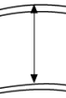

- Screening - Tryck in ”studiemätningsknapp” innan bilden sparas (ASAPD1)
- Spara bilder genom att trycka på P4 (vid Screening) P1 (vid remiss).
- Vid fynd av tromber eller plack ska detta bortses ifrån, det vill säga; mät ”Leading-edge till leading-edge”.
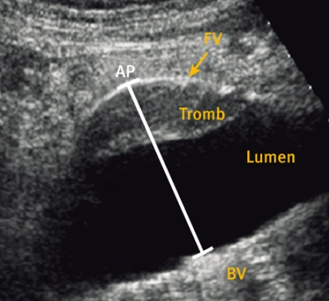

(3)

- Om längdsnittsmåttet är <25 mm behövs inga ytterligare mätningar utföras.
- Om längdsnittsmåttet är ≥25 mm ska mätning i lång- och kortaxel utföras och sparas.
- Om längdsnittsmåttet är ≥30 mm ska bild tas i lång- och kortaxel och sparas.
Vid tveksamheter då bukaorta inte går att visualisera alternativ är mycket svårvisualiserad ska protokoll till kärlmottagningen, där problematiken beskrivs, skickas till kärlmottagningen för vidare hantering.
- Vid tveksamheter får ett mått anges i intervall, t.ex. 25-27 mm.
- Om möjligt ska bifurkationen och proximala iliaca (dx och sin) visualiseras. Då bukaorta ses normalvid och bifurkationen och proximala iliaca inte kan visualiseras är patienten godkänd.
Vid bifynd av en dilaterad iliaca (≥20 mm) ska blått protokoll ges till patienten och protokoll skickas till kärlmottagningen.

Detaljerad undersökningsprocedur - Remiss
(Samma utförande som vid screening, skillnader vid sparande av bilder, överföring till och hantering i Viewpoint)
- Spara bilder genom att trycka på P1
- Efter patienten har gått ska bilderna föras över till Viewpoint. Gå in på ”End exam”, markera samtliga bilder och tryck ”Transfer”.

Rengöring
Se rutin Rengöring Ultraljud (vgregion.se)

Sammanställning och analys av undersökningsinformation
Vid screeningundersökningen med normala fynd ska en bild med längdsnitt inklusive mätning sparas. Vid fynd av aneurysm ska längd- och tvärsnitt inklusive mätning sparas.

Utformning av utlåtande/undersökningssvar
Vid screening meddelas patienten muntligt vid undersökningstillfället.
Vid normala fynd lämnas grön lapp med diametermått angivet.
Vid fynd i övre normalområdet lämnas gul lapp med diametermått angivet.
Vid fynd av aneurysm lämnas dokument röd lapp till patienten med diametermått angivet samt patientinformation faxas till kärlmottagningen, NÄL och kontaktpunkten, SU.
Vid svårundersökta patienter då bukaorta är svårvisualiserad eller inte går att visualisera faxas patientinformation till kärlmottagningen, NÄL där problematik är beskriven.

Utlåtande
Vid remiss från vårdcentral skrivs svar i IDS7 och signeras enligt rutin.

Bukaortans diameter uppmätes till … mm,
det vill säga inom normalområdet (<25 mm). /
det vill säga vid övre normalområdet (25–29 mm). Rekommenderar att ni kontaktar kärlmottagningen, NÄL för vidare uppföljning. /
det vill säga en dilatation av bukaorta (≥30 mm). Rekommenderar att ni kontaktar kärlmottagningen, NÄL för vidare uppföljning.

Referensvärden
Studie- MASS (2).

Felkällor
Svårundersökt patient då bukaorta är svårvisualiserad eller inte går att visualisera skickas patientinformation vidare till kärlmottagningen, NÄL där
de vid ett senare tillfälle kommer kalla patienten till en röntgenundersökning.
Vid fel vad det gäller administrativa hanteringen av patientdata/överföring av bilder var god se dokument via Lathundar ViewPoint .

Referenser och relaterade dokument
- Axander-Ek M, Claesson C, Sadik M. Medicinsk bakgrund i ULJ bukaorta, artärundersökning, metodbeskrivning. 2023.
- The multicentre Aneurysm Screening Study (MASS) into the effect of abdominal aortic anerysm screening on mortality in men: a randomised control trial. The Lancet 2002;360, 1531–1539
- Wanhainen A, Svensjö S, Tillberg M, Mani K, Björck M. Screening för bukaorta-aneurysm i Uppsala. Läkartidningen. 2010;107:2232-2236. [citerat 2025-01-29]. Tillgänglig på: LKT1038s2232_2236.pdf (lakartidningen.se).
- Hultgren R, Linné A, Löfberg H, Swedenborg J, Zuber E, Törnberg S. Låg förekomst av bukaorta-aneurysm i Stockholm. Läkartidningen. 2013;110:1-4. [citerat 2025-01-29]. på: Låg förekomst av bukaortaaneurysm i Stockholm (lakartidningen.se)

Mätningar, värden och hantering av fynd

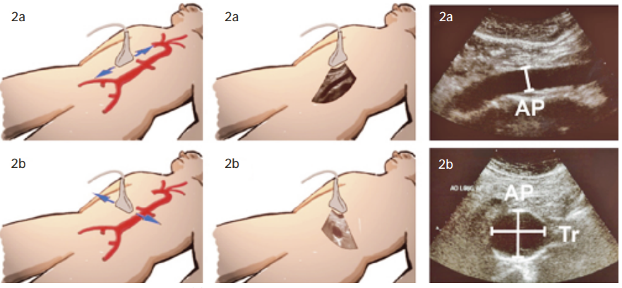
(3)
Bukaorta – långaxel-vy
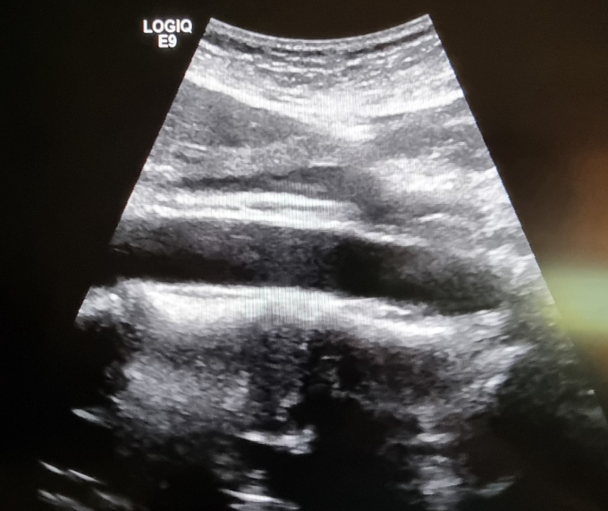

Långaxel-vy PW/Doppler mätning med tydliga pulsationer.
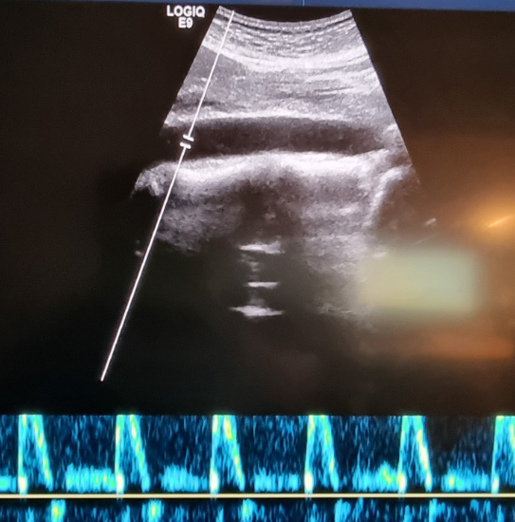

Färgdopper
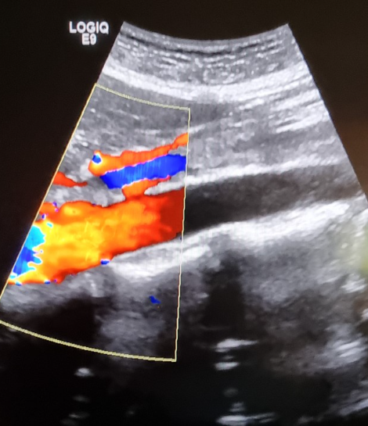

Kortaxel-vy
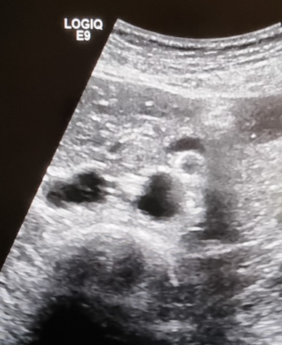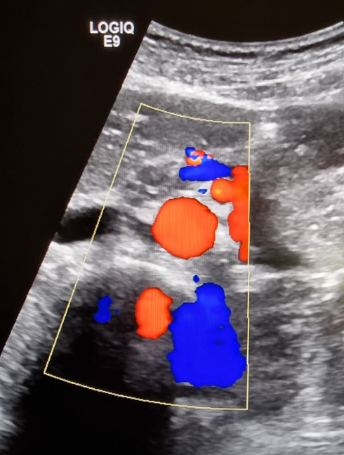

Mätning – Leading edge – leading edge
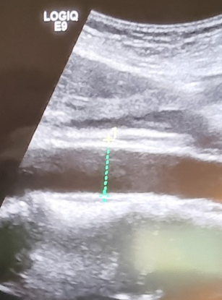

Exempel Aneurysm
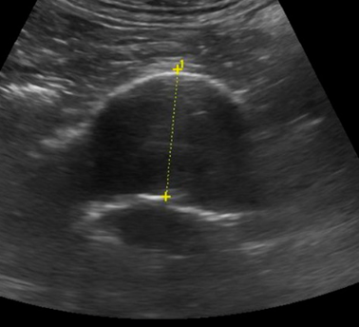 (4)
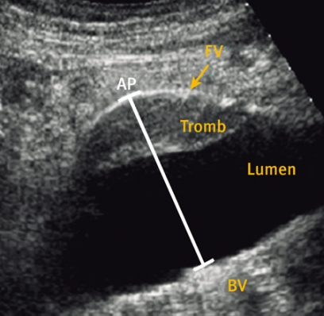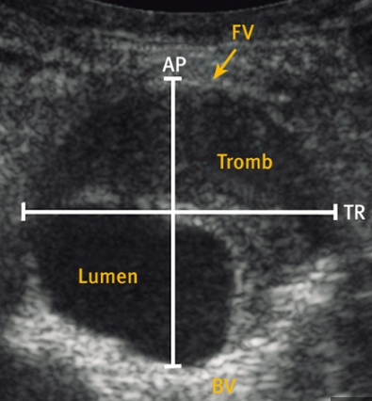
(3)

Fynd och agerande
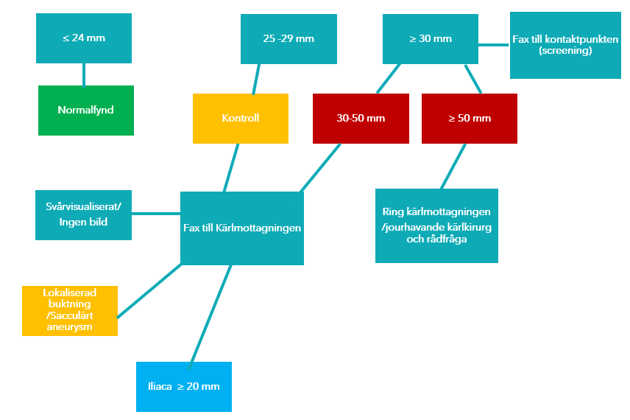
Vid fynd av sacculärt aneurysm (lokaliserat aneurysmatiskt utseende) där max-mätning <30 mm, ska de fynd där man ser en 30% vidgning faxas till kärlmottagningen.
Exempel:
Mått innan vidgning 20 mm (gult streck)
Mått i vidgning 26 mm (blått streck)
(4)

Exempel: Räkna: 26/20 = 1,3. Det vill säga: en ökning av kärlets diameter med 30%. Dessa ska faxas till Kärlmottagningen.
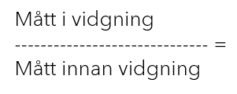
Iliaca communis
Om möjligt ska bifurkationen och proximala iliaca communis (dx och sin) visualiseras. Då bukaorta ses normalvid och bifurkationen och proximala iliaca inte kan visualiseras ses detta som normalfynd och patienten är godkänd.
Vid bifynd av en dilaterad iliaca (≥20 mm) ska ett blått undersöknings-protokoll ges till patienten och formulär skickas/faxas till kärlmottagningen. Informera patienten att de kommer bli kallade för kontroll.

Bilagor

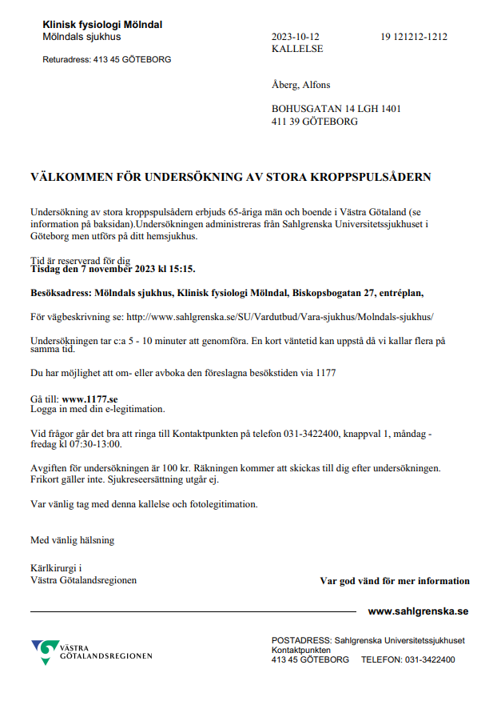
Kallelse Kontaktpunkten
